

Secuencia
Pedagógica

Plasticity

Por Progettomondo

Enero

2025

Plasticity
Plasticity es un videojuego interactivo que sumerge a los jugadores en un mundo dominado por la contaminación plástica. El juego explora las consecuencias ambientales de los residuos plásticos en la vida silvestre, los ecosistemas y las comunidades. A través de la mirada de un personaje afectado por este problema, los jugadores deben afrontar desafíos, tomar decisiones y reflexionar sobre su papel en la crisis ambiental global.

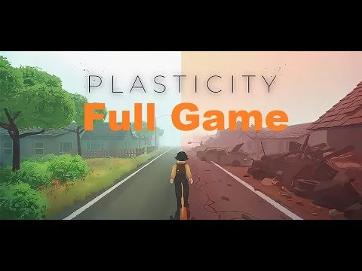

Duración: 2 lecciones
Materia/s: educación cívica, tecnología, inglés, ciencias, geohistoria
Temas: sostenibilidad ambiental, consecuencias de los residuos plásticos, salud y derechos humanos, conciencia y responsabilidad ambiental global
ODS: 3, 10, 12, 14, 15
Dimensiones del conflicto a través del juego:
X impacto social
X impacto ambiental
X impacto económico
☐ Impacto tecnológico
Objetivos de aprendizaje: - Comprender los efectos ambientales y sociales de la contaminación plástica.
- Reflexionar sobre la importancia de las acciones individuales para el cambio ambiental global.
- Promover el pensamiento crítico, la sensibilidad cultural y la ciudadanía global a través del tema de la contaminación plástica.
- Desarrollar empatía y conciencia sobre el impacto de las acciones humanas en el planeta.
Habilidades interpersonales: Empatía, habilidades sociales, sostenibilidad ambiental, pensamiento crítico, trabajo en equipo, escucha activa
Requisitos técnicos y materiales necesarios:
PC (Windows) o dispositivos (Android o iOS)
• Altavoces y proyector o pizarra interactiva
• YouTube
• Hojas impresas (Material 1, 2, 3)
• Material físico: colores, papeles, carteles…
Lectura adicional/Material: https://www.unep.org/resources/turning-off-tap-end-plastic-pollution-create-circular-economy
https://www.unep.org/resources/turning-off-tap-end-plastic-pollution-create-circular-economy
https://www.unep.org/resources/perspective-series/issue-no-44-opportunity-end-plastic-pollution-global-international
https://app.mapx.org/static.html?views=MX-AL9TL-ZX8GH-HT5JM&zoomToViews=true&language=en&theme=color_light
https://www.unep.org/resources/perspective-series/issue-no-44-opportunity-end-plastic-pollution-global-international
https://app.mapx.org/static.html?views=MX-AL9TL-ZX8GH-HT5JM&zoomToViews=true&language=en&theme=color_light

Fase de preparación

Asegúrese de que haya una conexión a Internet estable en el aula y de que todos los dispositivos estén listos para acceder al juego en la plataforma. Los estudiantes deben descargar la plataforma Steam en sus ordenadores antes de la clase. Prepare material introductorio sobre el tema para distribuirlo y explicarlo a la clase.

Advertencia: El juego aborda temas como el colapso ambiental y el sufrimiento animal. Es importante advertir a los estudiantes con antelación y darles la opción de expresar si les resulta demasiado emotivo/impactante. Dedique tiempo durante la fase de preparación a recabar la opinión de los estudiantes sobre los problemas ambientales, la ecoansiedad, etc.

Opcional: En la fase de preparación, puede asignarles una tarea. Puede realizarse en grupos y su objetivo es recopilar información sobre el tipo de materia en que se enfocará la unidad didáctica. Pídales que preparen una presentación para compartir en clase: la investigación podría centrarse en diferentes aspectos, cada uno asignado a un grupo específico: plásticos y sus características; pasos de producción de plásticos; pasos de eliminación de plásticos. Este trabajo, por supuesto, no es necesario si estos temas ya se han abordado en el currículo. ¡En este caso basta con dedicarle un breve resumen!

Fase de juego
Lección No. | Descripción de los pasos | Forma | Requisitos materiales y/o técnicos
1 | Paso 1: Introducción (10’)  Antes de comenzar el juego, presente el tema con una breve actividad para romper el hielo. Pida a los estudiantes: “Levanten la mano si...  - Tienen una botella pequeña de agua en su mochila.  - Si organizan una fiesta, proporcionen vasos y platos de plástico.  - En casa usan artículos desechables.  - Si siempre tiran su botella de agua en el contenedor del colegio.  - Ven a su alrededor o sobre sí un objeto creado con plástico reciclado”.  Invite a los estudiantes a observar el comportamiento en clase y presente el juego, explicando que van a jugar a un videojuego llamado Plasticity.  Advierta que el videojuego podría ser diferente a los que están acostumbrados, pero el objetivo de la actividad es reflexionar juntos sobre el tema propuesto. Por lo tanto, deberán abordarlo poniéndose en la piel del protagonista, intentando reflexionar en cada paso sobre lo que está sucediendo y la información que recopilan para luego poder debatirla juntos. ¡El objetivo no es ganar, sino pensar críticamente! | Grupal | PC con el videojuego instalado.
1 | Paso 2: ¡A jugar!  Invite a los estudiantes a descargar el juego en cada computadora: https://store.steampowered.com/app/1069360/Plasticity/  En cuanto todos los estudiantes estén listos, invítelos a jugar (20-30 minutos). Deles tiempo suficiente para jugar y completar el juego. | Individual | PC (Windows), dispositivos (Android o iOS), o vídeo del gameplay de  YouTube
1 | Paso 3: Debate sobre el juego (30’)  El objetivo de esta actividad es estimular una reflexión profunda sobre las emociones y las decisiones tomadas durante el juego, promoviendo un debate colectivo que anime a los estudiantes a compartir sus experiencias y comprender mejor las consecuencias de la contaminación plástica.  Antes de comenzar el debate, el profesorado pedirá a cada estudiante que se tome un momento para reflexionar sobre las siguientes preguntas y responder con palabras clave que se debatirán en el círculo:  "¿Cómo te sentiste durante el juego?"  "¿Cuáles fueron las principales dificultades que encontraste al intentar reducir la contaminación plástica en el juego?"  "¿Cómo te sentiste al afrontar las consecuencias de tus acciones en el juego?"  "¿Qué crees que podemos hacer en la vida real para evitar los errores que vimos en el juego?"  Antes de cerrar el PC, pida a los estudiantes que elijan una imagen evocadora que refleje sus emociones tras la experiencia de juego.  Después de 5 minutos de reflexión, invite a los estudiantes a compartir la imagen con la clase, explicando por qué la eligieron y qué representa. Si tiene la posibilidad, recopile todas las imágenes en una aplicación como Padlet (http://padlet.com).  Mientras los estudiantes expresan su contribución, el/la profesor/a recoge las respuestas y las reúne en un resumen final para resaltar conceptos clave, como la responsabilidad individual, los desafíos ambientales y la importancia de tomar decisiones informadas. | Individual, grupal | PC (Windows), padlet.com, pizarra
1 | Paso 4: Noticias de última hora (40’)  Divida la clase en 5 grupos y asigne a cada grupo la tarea de buscar una noticia relacionada con el plástico: grupo 1: estadísticas globales; 2. tipos de uso del plástico; 3. consecuencias del consumo de plástico; 4. plástico y su relación con los ODS; 5. una buena noticia.  Después de buscar la información, cada grupo completará la hoja del Material 1 para mostrarla a la clase en la siguiente reunión. También puede imprimir y entregar a los grupos el Material 2 para tener una visión general del problema.  Puede sugerir al grupo algunos enlaces relevantes, pero recuérdeles que pueden descubrir otras fuentes de datos:  Grupo 1: https://ourworldindata.org/faq-on-plastics#how-much-plastic-and-waste-do-we-produce;  Grupo 2: https://ourworldindata.org/faq-on-plastics#which-sectors-use-the-most-plastic  Grupo 3: https://www.un.org/africarenewal/magazine/may-2023/understanding-plastic-pollution-and-its-impact-lives  Grupo 4: https://www.bpf.co.uk/sdgs/home.aspx  Grupo 5: https://www.goodnewsnetwork.org/tag/plastic/ (pero recomendamos elegir algunas noticias relacionadas con su país o territorio de intervención) | Trabajo en grupos | Material 1, Material 2  enlace como se describe, PC o tableta o teléfono inteligente

´

Fase de reflexión
Lección No. | Descripción de los pasos | Forma | Requisitos materiales y/o técnicos
2 | Paso 6: Presentación de noticias de última hora (30’)  Haga un resumen de la reunión anterior y dé a los estudiantes 10 minutos para revisar sus presentaciones y perfeccionarlas antes de su presentación, y decidir quién será el portavoz.  Cada grupo tendrá 5 minutos para presentar su trabajo a la clase.  En la última parte, reúna a los estudiantes en círculo e inicie una reflexión compartida. Prepare una cartulina para anotar sus respuestas respecto a las preguntas que les hará y en las que pueden contribuir:  - ¿Qué aprendí de la investigación realizada en grupo o escuchando a otros?  - ¿Conocía el impacto de los plásticos en el medio ambiente y las personas?  - ¿Qué fue lo que más me enojó o me afectó?  Para terminar, retome el mensaje del videojuego «Nunca es tarde para marcar la diferencia» y, a partir de ahí, continúe con el siguiente paso. | Trabajo en grupos, grupal | Vídeoproyector, PC, pizarra
2 | Paso 7: ¡A actuar! (30’)  Los datos que hemos visto pueden desanimarnos, pero el cambio es posible, y hay muchos ejemplos de realidades y organizaciones que luchan por resolver el problema (si es posible, sugiera a los estudiantes algunas realidades cercanas con las que puedan ponerse en contacto).  Presente el video del PNUMA que ofrece una visión general de las posibles soluciones relacionadas con la reutilización, la reducción, la transformación y la economía circular: https://youtu.be/kET-l4DbohQ  Presentamos la experiencia nacida en Bali gracias al activismo de dos hermanas que fundaron la ONG “Bye Bye Plastic Bags”: https://youtu.be/P8GCjrDWWUM  Tras ver los videos, el/la profesor/a, usando una aplicación como mentimeter.com o similar, preguntará a los estudiantes qué palabras les resultan más relevantes tras escuchar estas experiencias de activismo.  Los estudiantes escriben tres palabras cada uno y el/la profesor/a lee el resumen para todos. | Grupal | Enlaces de YouTube, Mentimeter (o similar)
2 | Paso 8: Nuestras acciones (50’)  Divida a los estudiantes en grupos de 4 o 5 y explíqueles que es hora de diseñar su propia acción de divulgación en el centro. Para ello, deben usar el material 3. Cada grupo debe identificar:  1. Con respecto al consumo o desperdicio de plástico, ¿qué problema observamos en el centro?  2. ¿Qué actores clave están directamente relacionados con el problema (alumnos, docentes, director/a, etc.)?  3. Elija a uno de estos actores clave para abordar la campaña: ¿qué comportamiento debería cambiar?  4. ¿Cuál es nuestro lema para intrigarlos y convencerlos de que actúen de manera diferente?  5. Elija la imagen asociada a su lema.  6. Identifique los canales para difundir el mensaje.  ¡Ahora es el momento de actuar! | Grupos de trabajo de  4 o 5 estudiantes | Material 3

Material 1
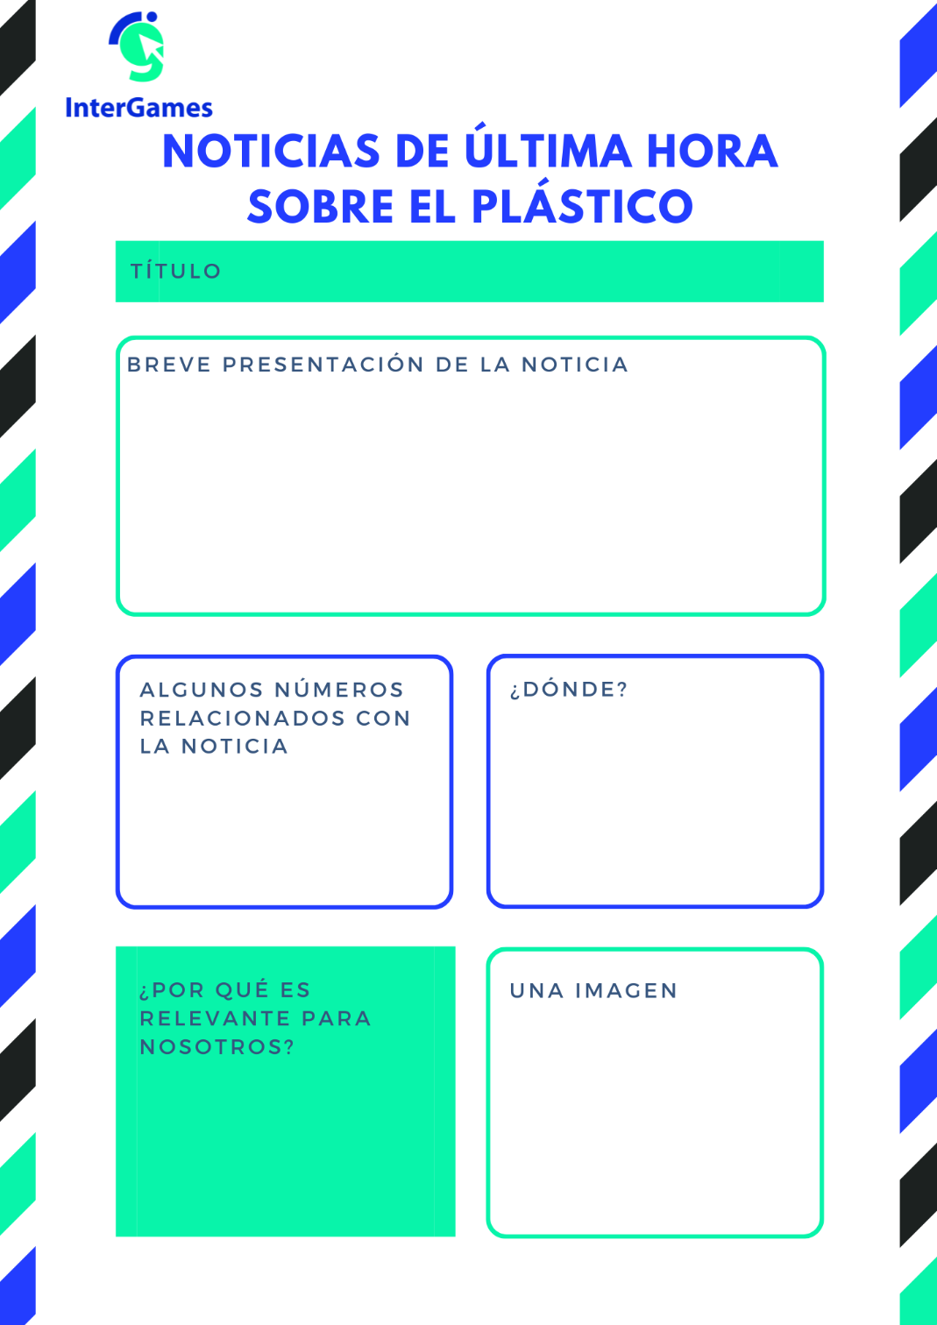

Material 2

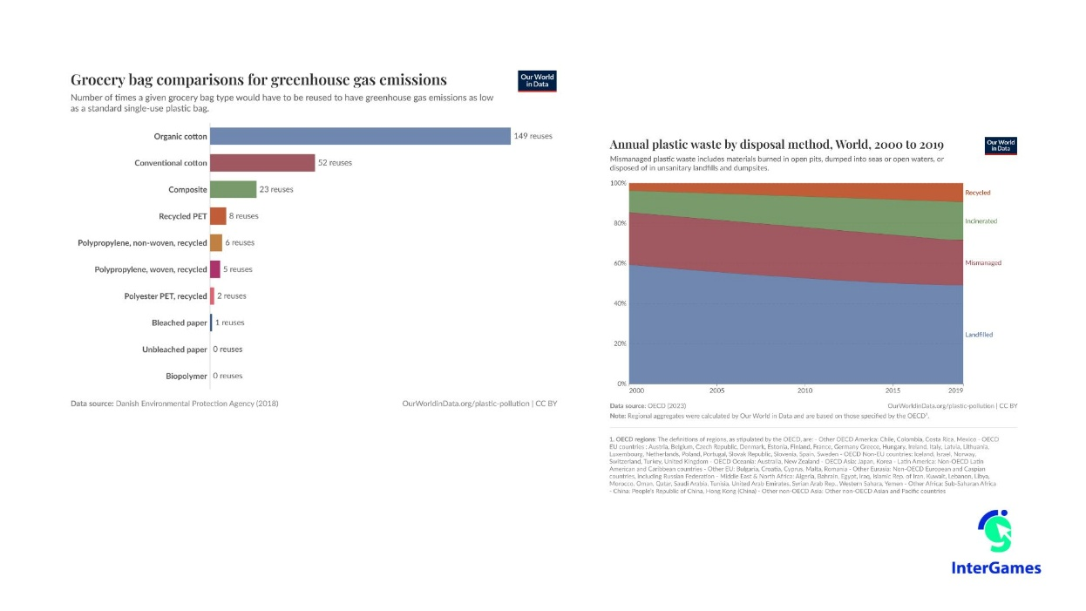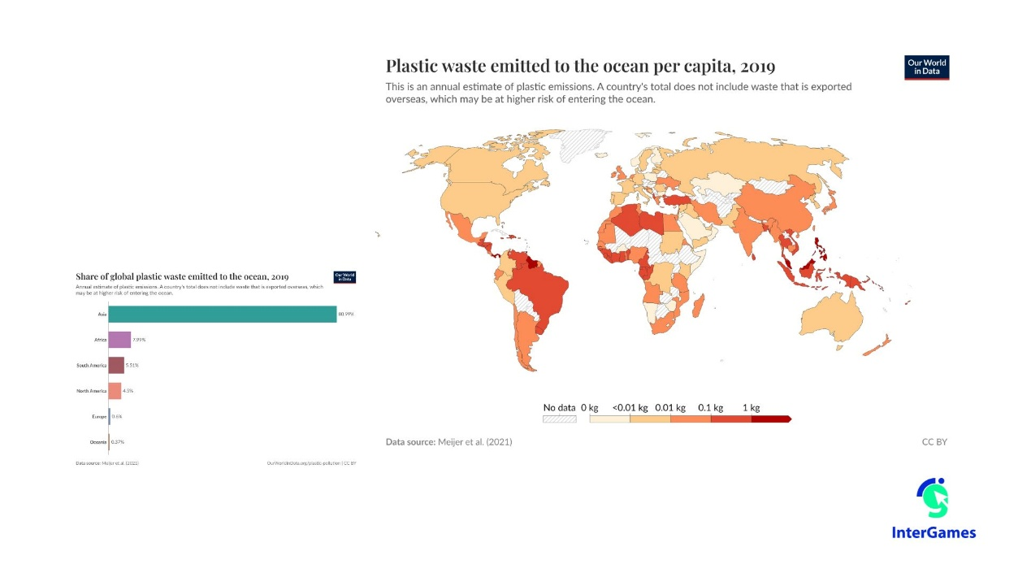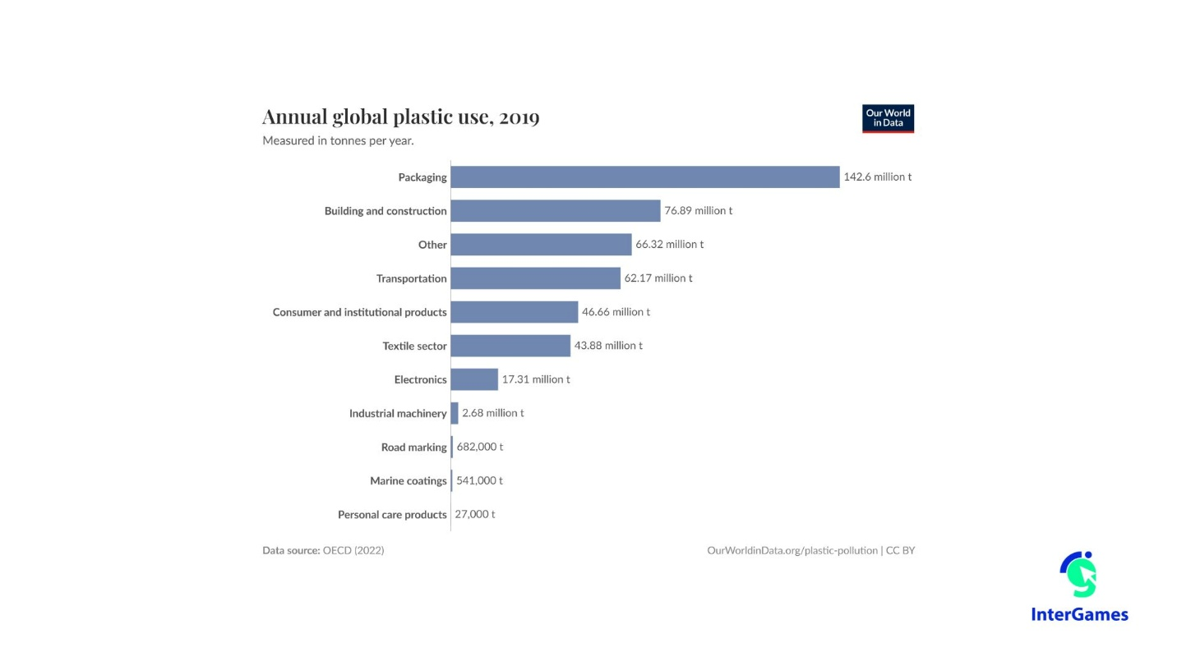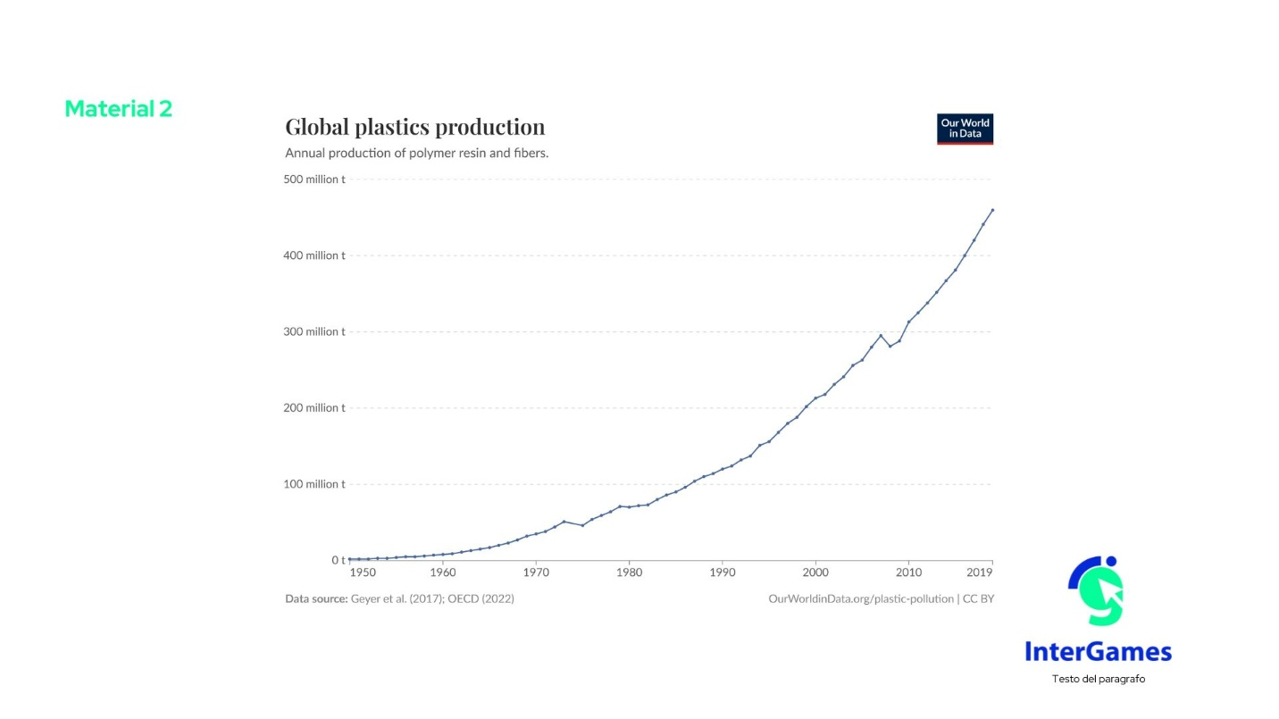

Material 3

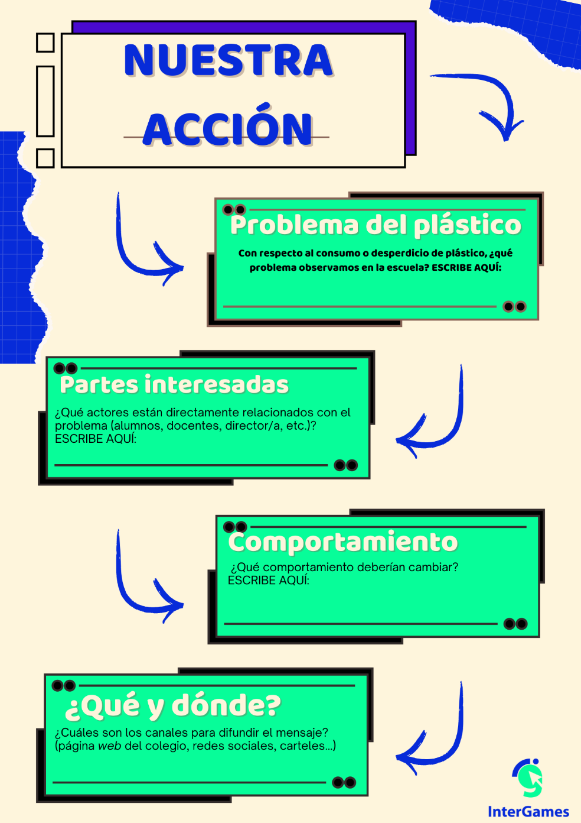

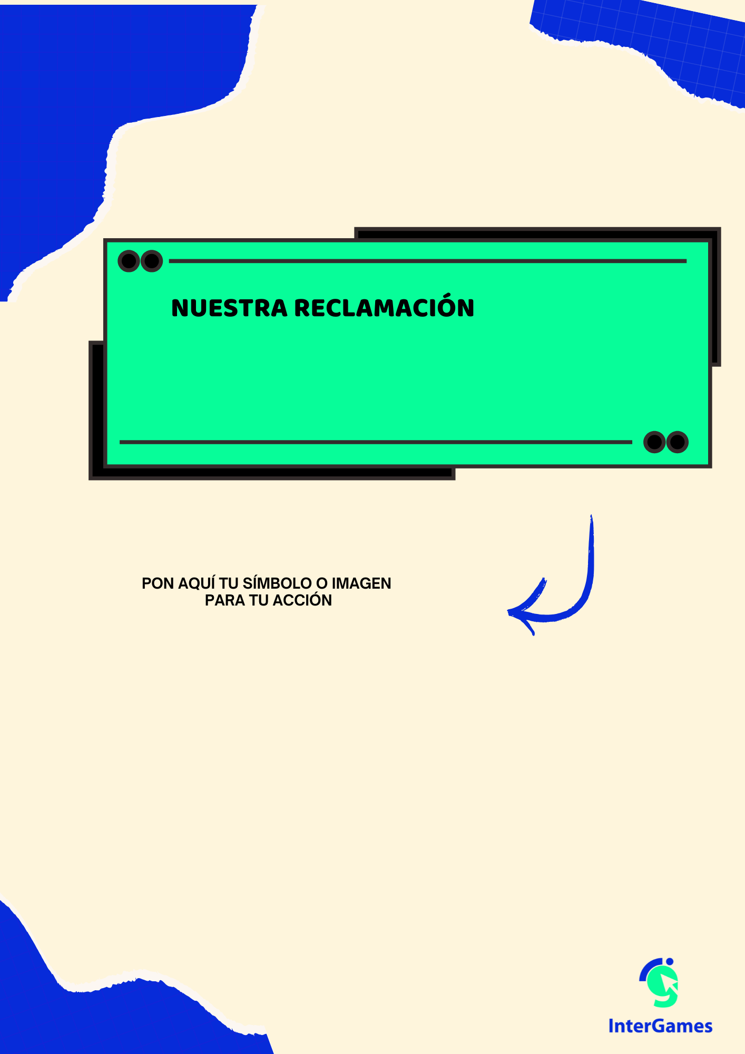
Anexo – Análisis del juego:

